Proyecto integrador y evidencias de Android en PharmaMobil
  - Informe de la guía práctica 13
Desarrollo de Aplicaciones Móviles | Unidad 3 | Ciclo VI | Semestre 2026 2
Fecha: 3 de noviembre de 2026
Estudiante: __________________________________________ Baldeón
Integrante adicional: ______________________________________________
Docente: Benjamin David Reyna Barreto
Repositorio: https://github.com/antobaldeon/Pharmamobile

1 Propósito y alcance
Refinar la persistencia offline first de PharmaMobil, controlar los fallos de envío y resolver un permiso nativo real desde una interfaz común. Este informe documenta exclusivamente Android. No incluye ejecución, capturas ni evaluación funcional de iOS.

2 Trabajo implementado
La migración SQLDelight 2.sqm amplía la base local a versión 3 con intentos y ultimoError. Conserva los productos y pendientes existentes.
El repositorio diferencia errores transitorios y permanentes. Una fila que alcanza cinco intentos queda fallida, permanece visible y puede revisarse o reenviarse mediante una decisión explícita.
Los reenvíos de altas utilizan espera creciente. Como PharmaSoft no ofrece una clave idempotente para POST, no se repiten automáticamente envíos inciertos; el usuario recibe una advertencia para comprobar antes el servidor.
La pantalla observa la base local y presenta pendientes, fallidas, último error, intentos y antigüedad de los datos. La subida precede a la descarga y los fallos no borran las filas locales.
El permiso de notificaciones distingue Denegado, Denegado para siempre y Concedido. Se explica su finalidad, se ofrece abrir Ajustes y se puede emitir una notificación local de prueba.
Se preparó Crashlytics mediante GitLive detrás de Telemetria. La comprobación remota de Firebase continúa pendiente porque no se ha incorporado google-services.json; una notificación local no demuestra integración con Firebase.

3 Recorrido y tabla de problemas
La tabla distingue lo observado durante esta verificación de los aspectos identificados al revisar el código. Las capturas siguientes corresponden a la aplicación real en un emulador Android, sin imágenes simuladas.
Momento y hallazgo | Gravedad | Decisión y estado
Inicio con sesión vencida: se mostró el mensaje y el formulario de login. | Media | Se verificó recuperación mediante login admin.
Catálogo de PharmaSoft aislado y recién creado: no contenía productos. | Media | Mantener estado vacío informativo. No copiar tablas de otro proyecto.
Permiso denegado: la pantalla explica el propósito y permite solicitar. | Media | Resuelto y capturado en Android.
Denegación definitiva: el diálogo deja de aparecer. | Media | Abrir Ajustes; al regresar se actualiza el estado. Verificado.
Alta sin red: faltaba memoria por fila del fallo. | Alta | Resuelto con intentos y ultimoError. Verificado con ID local negativo.
Reintentos agotados: el producto no debe desaparecer. | Alta | Tras cinco envíos fallidos sigue en SQLite y aumenta el contador de fallidas.
Respuesta perdida de un POST puede causar duplicados. | Alta | Reenvío explícito informado. Idempotencia del backend pendiente para sesión 14.
El 401 puede descartar el borrador del formulario; catálogo compartido entre sesiones. | Alta | Identificado en código. Resolver borradores y separación por usuario en sesión 14.
Firebase sin configuración del proyecto. | Media | Adaptador preparado. Pendiente configuración y recepción real en consola.

Entorno y separación de datos
Android: emulador Pixel 9a. Backend: PharmaSoft sobre Oracle en localhost:1522/FREEPDB1, con usuario exclusivo PHARMASOFT_DEV. Las migraciones V1, V2 y V3 se aplicaron correctamente al nuevo esquema; TESTDB conserva sus datos e historial anterior.
No se borró el almacenamiento de PharmaMobil para estas pruebas. Se instaló el APK actualizado conservando sus datos y se inició sesión con admin. El nombre utilizado para el alta de prueba fue EvidenciaS13Android, precio 5.50 y stock 10.

4 Permiso denegado
Antes de conceder el permiso, la pantalla muestra Denegado, explica para qué se usarán las notificaciones y ofrece Permitir notificaciones. La consulta del catálogo no depende de conceder este permiso.
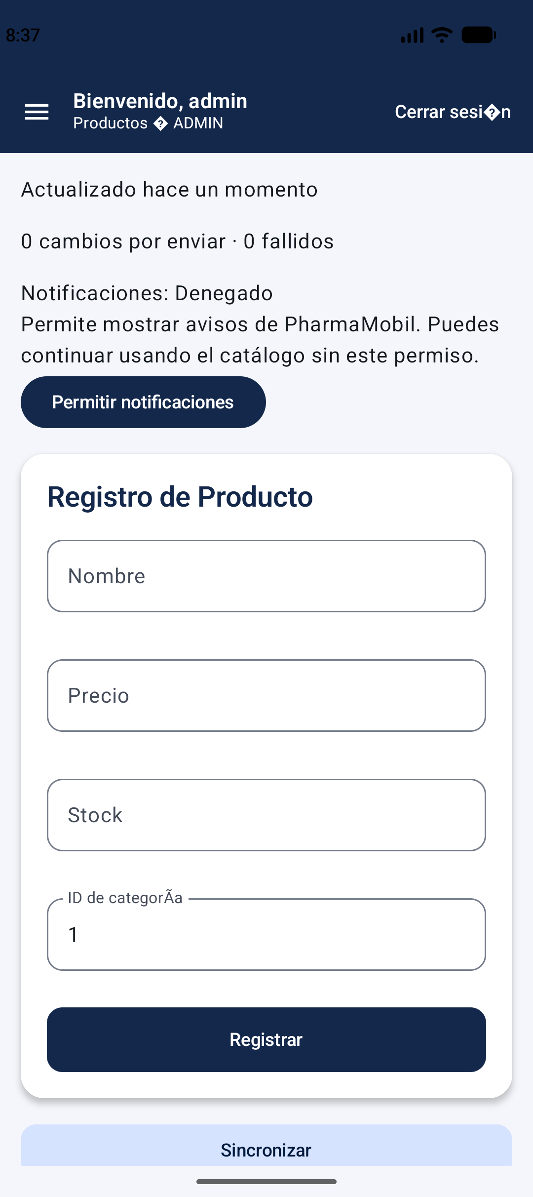
Figura 1. Captura real del estado Denegado y de la explicación previa. Hora mostrada por el emulador: 08:37.
Resultado: el estado inicial no se confunde con una denegación definitiva y el botón permite abrir el diálogo del sistema.

5 Permiso denegado para siempre
Se solicitó el permiso y se denegó dos veces desde el diálogo de Android. La aplicación cambió a Denegado para siempre y sustituyó la solicitud por Abrir Ajustes.
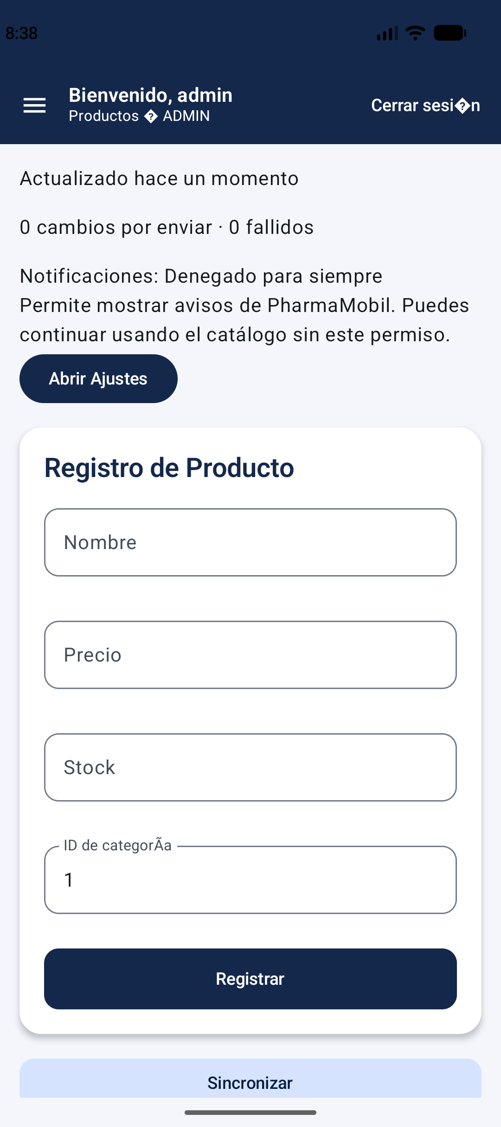
Figura 2. Captura real de la denegación definitiva con acceso a Ajustes. Hora mostrada por el emulador: 08:38.
Resultado: el usuario dispone de una salida cuando Android ya no permite volver a mostrar el diálogo. Se abrió la configuración de la aplicación para habilitar el permiso.

6 Permiso concedido y notificación local
Se habilitaron las notificaciones desde Ajustes y se volvió a PharmaMobil. La pantalla actualizó el estado a Concedido. Al pulsar Probar notificación apareció un aviso real en la bandeja de Android.
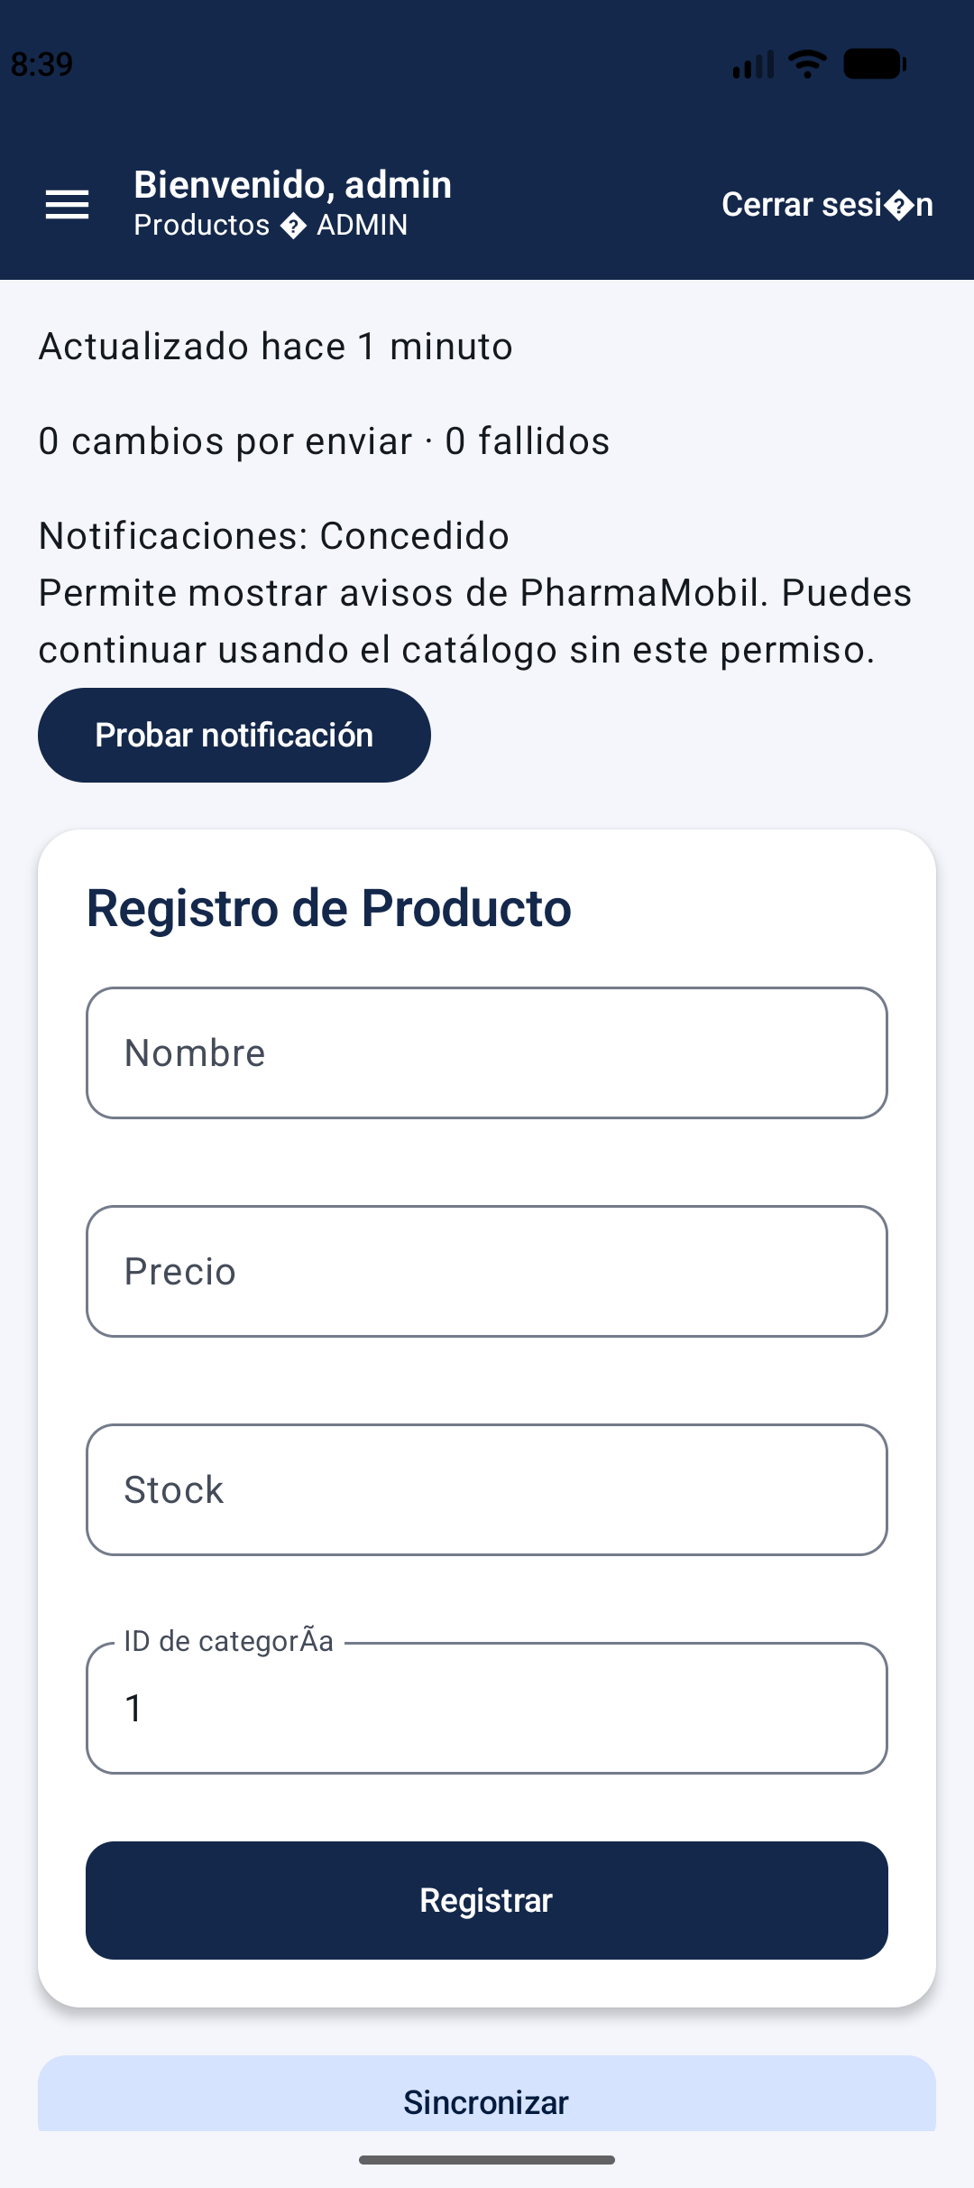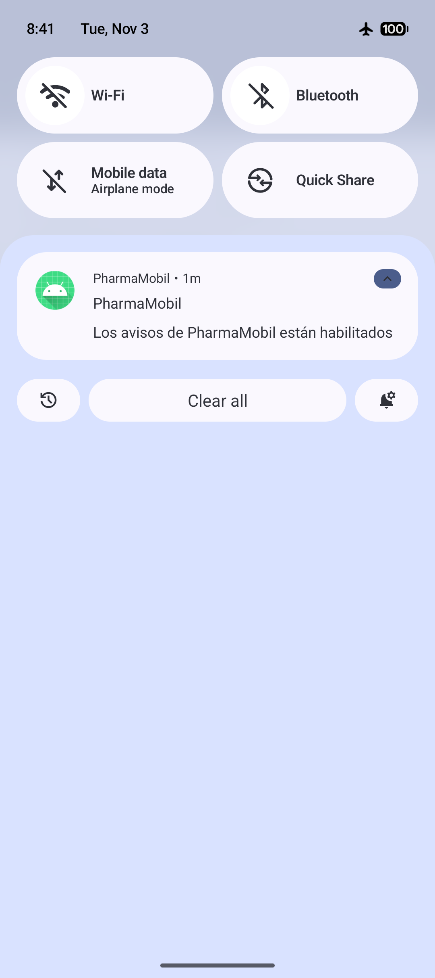
Figuras 3 y 4. A la izquierda, estado Concedido; a la derecha, notificación emitida por PharmaMobil y visible en la bandeja del sistema.
Resultado: la implementación Android obtiene el permiso real y ejecuta una capacidad nativa. La notificación es local; no corresponde a un mensaje FCM ni acredita recepción de eventos en Firebase.

7 Pendientes y límite de intentos
Se activó el modo avión y se deshabilitó Wi Fi. Se registró EvidenciaS13Android. El primer intento dejó la fila pendiente con su error. Luego se pulsó Sincronizar cuatro veces, esperando el final de cada operación: al quinto fallo la fila pasó al contador de fallidas.
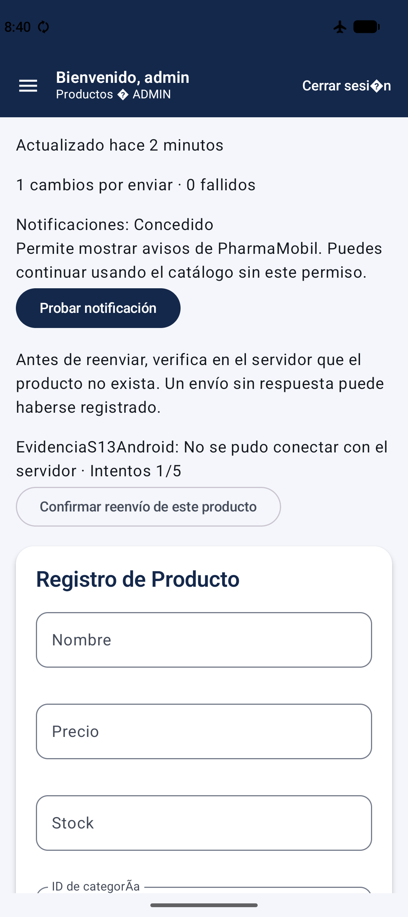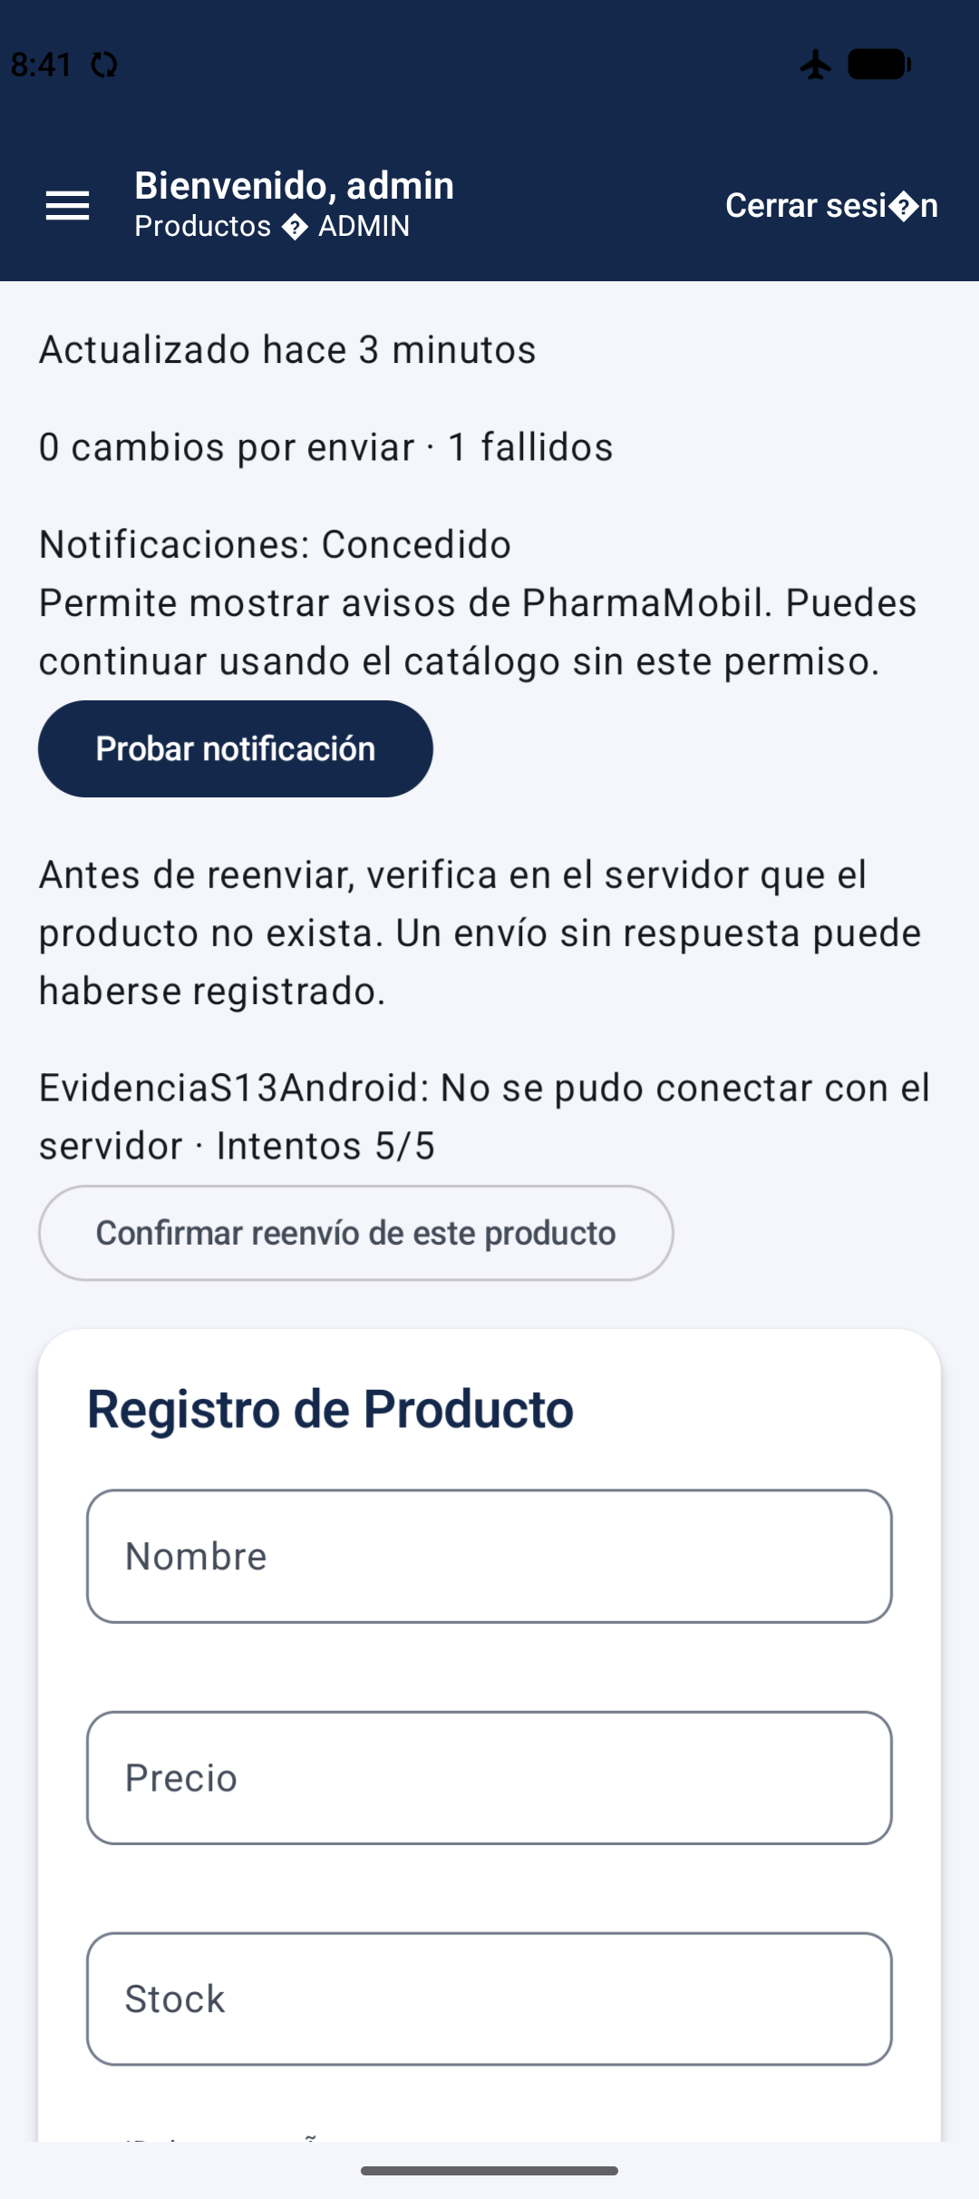
Figuras 5 y 6. Primer fallo: 1 cambio por enviar y 0 fallidos, Intentos 1/5. Límite: 0 cambios por enviar y 1 fallido, Intentos 5/5.
Comprobación de SQLite: la fila se mantuvo guardada después de agotar los intentos. Consulta ejecutada: SELECT id, nombre, pendiente, intentos, ultimoError FROM producto.
ID -1 | pendiente 1 | intentos 5 | último error: No se pudo conectar con el servidor.
Conclusión: alcanzar el límite no elimina el trabajo del usuario. La fila queda disponible para revisión. Al terminar se restableció la conexión original del emulador; el producto de prueba permanece fallido y no se ha confirmado su reenvío.

8 Pruebas y estado de entrega
Se comprobó la compilación del APK y la suite Android. El proyecto contiene 45 pruebas aprobadas y cero fallos. Las siete pruebas específicas de S13 comprueban clasificación de errores, espera creciente, límites y estados del permiso sin depender de un dispositivo.
Clase de prueba | Pruebas | Fallos
MigracionOfflineTest | 1 | 0
AuthRepositorioRestTest | 6 | 0
ProductoRepositorioOfflineTest | 7 | 0
ProductRepositoryTest | 3 | 0
S11PruebasOfflineTest | 7 | 0
S13IntegradorTest | 7 | 0
ClienteTest | 1 | 0
AntiguedadDatosTest | 4 | 0
ProductoViewModelTest | 6 | 0
SesionViewModelTest | 1 | 0
SharedCommonTest | 1 | 0
SharedLogicAndroidHostTest | 1 | 0

Verificación: .\gradlew.bat :shared:testAndroidHostTest :androidApp:assembleDebug. Resultado BUILD SUCCESSFUL. Reporte HTML: shared/build/reports/tests/testAndroidHostTest/index.html.

Firebase y repositorio
GitLive Crashlytics 2.7.0 está encapsulado en data/firebase y se utiliza mediante Telemetria del dominio. Solo se registran categorías técnicas. Falta añadir androidApp/google-services.json y comprobar los informes en la consola; no se presenta una captura ficticia de Firebase.
Rama actual: feature/offline-first-baldeon. Último commit disponible: b660000. Los cambios de S13 siguen en el árbol de trabajo. Está pendiente publicarlos en la rama feature/integrador-13 solicitada por la guía; este informe no acredita commits que todavía no existen.
Referencia: Guía Práctica 13 Proyecto integrador, 3 de noviembre de 2026, apartados 5, 7 y 8. Evidencias: capturas originales en docs/captura/s13 y resultados JUnit del proyecto.

